Lærervejledning
VI BYGGER EN BY – matematikforløb i udskolingen
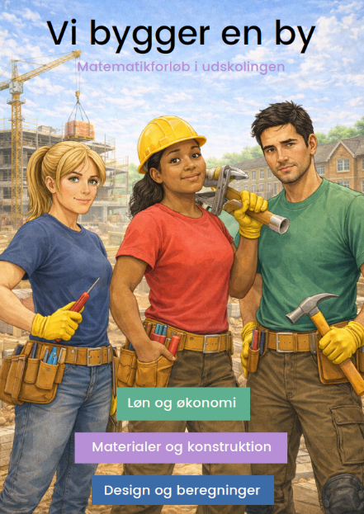
Vi bygger en by er udviklet i 2026 af Albertslund Boligsociale Center
med støtte fra Den A. P. Møllerske Støttefond til projektet
’Jobplaneten Albertslund’.
Vi bygger en by er en del af større pakke med undervisningsmateriale, som skoler frit kan benytte i undervisningen. Opgaverne foregår alle i
en byggeplads-kontekst, og materialet viser dermed eleverne, hvordan matematik er en vigtig kompetence i en række erhvervsuddannelser inden for byggeriet.
Vi bygger en by er beregnet til undervisning i matematiktimerne som supplement til et praksisnært håndværkerforløb i faget Håndværk og Design, men kan også benyttes separat.

Anbefalinger til brug af hæftet
- Brug det samlede hæfte eller udvælg evt. de sider, der understøtter det læringsmål, som I skal arbejde med.
- Mulighed for differentiering: Opgaverne kan løses i eget niveau, da der forventes, at alle x.1-opgaver kan løses af alle. Derfra kan der bygges på med de efterfølgende spørgsmål.
- Afsæt 45 minutter til hver side.
- Lad eleverne løse opgaverne i par.
- Der må benyttes hjælpemidler (GeoGebra, lommeregner etc.)
- Der er ordforklaringer på hver side, men eleverne kan evt. bruge Google til at søge supplerende ordforklaringer.
- Efter hver side præsenterer eleverne mundtligt deres besvarelse for læreren eller for et andet par.

Fælles Mål i udskolingen
Denne lærervejledning kobler opgaverne i Vi bygger en by til læreplanerne i Folkeskolen - Fælles Mål - for matematik i udskolingen (7.–9. klasse), som de er beskrevet på Børne- og Undervisningsministeriets digitale læringsportal, EMU.
Overblik over kompetenceområder i matematik (udskoling):
- Matematiske kompetencer
- Tal og algebra
- Geometri og måling
- Statistik og sandsynlighed

Forløbet understøtter Fælles Mål ved konsekvent at arbejde med matematik i anvendelse, hvor eleverne:
- modellerer virkelighedsnære problemstillinger
- vælger og begrunder metoder
- kommunikerer matematiske resultater mundtligt og skriftligt
Dette er i tråd med fagets formål og de matematiske kompetencer i udskolingen.

Fælles Mål og facitliste
OPGAVE | OPGAVERNES KOBLING TIL FÆLLES MÅL | FACIT
1. Løn og skat | Kompetenceområder: Tal og algebra, Matematiske kompetencer  Kompetencemål (efter 9. kl.): Eleven kan anvende reelle tal og algebraiske udtryk i matematisk modellering af hverdagsnære situationer.  Fokus i opgaven: Procentregning, års- og månedsløn, økonomisk forståelse. | 1.1 Årsløn før skat:  420.000 kr.  1.2 Beløb der betales skat af:  350.000 kr.  1.3 Skat pr. år:  129.500 kr.  1.4 Udbetalt pr. måned:  ca. 24.208 kr.
2. Løn og overarbejde | Kompetenceområder: Tal og algebra, Matematiske kompetencer  Fokus: Procenter, sammensatte beregninger, økonomiske valg.  Eleverne arbejder med modellering af lønforhold og vurdering af resultater. | 2.1 Løn pr. overarbejdstime:  225 kr.  2.2 Samlet løn for ugen:  6.900 kr.  2.3 Udbetalt efter skat:  ca. 4.278 kr.  2.4 Overarbejdstimer for at tjene 10.000 kr.:  ca. 20 timer
3. Areal og pris | Kompetenceområder: Geometri og måling  Fokus: Arealberegning, enheder, procentvis spild.  Eleverne forklarer geometriske sammenhænge og anvender dem i en praktisk kontekst. | 3.1 Rummets areal:  30 m²  3.2 Areal inkl. spild:  33 m²  3.3 Antal pakker:  17 pakker  3.4 Samlet pris:  6.443 kr.
4. Areal og procent | Kompetenceområder: Tal og algebra, Geometri og måling  Fokus: Areal, procentstigning og prisændringer.  Eleverne anvender matematik til at analysere konsekvenser af prisændringer. | 4.1 Bordpladens areal:  1,9 m²  4.2 Pris før prisstigning:  2.900 kr.  4.3 Pris efter 12 % stigning:  ca. 3.248 kr.  4.4 Prisstigning i kroner:  348 kr.
5. Fortjeneste og funktioner | Kompetenceområder: Tal og algebra, Matematiske kompetencer  Fokus: Lineære funktioner, variable, formler.  Eleverne opstiller, anvender og fortolker en lineær funktion. | 5.1 Fortjeneste pr. minut:  5 kr.  5.2 Fortjeneste ved 85 minutter:  425 kr.  5.3 Formel:  f(x) = 5x  5.4 Tid for 1.000 kr. i fortjeneste:  200 minutter
6. Funktioner og proportionalitet | Kompetenceområder: Tal og algebra  Fokus: Proportionalitet, grafisk repræsentation.  Opgaven kobler algebraiske udtryk, tabeller og grafer. | 6.1 Formel for løn:  f(x)=250x  6.2 Løn for 32 m² fliser:  8.000 kr.  6.3 Antal m² for 9.000 kr.:  36 m²  6.4 Graf:  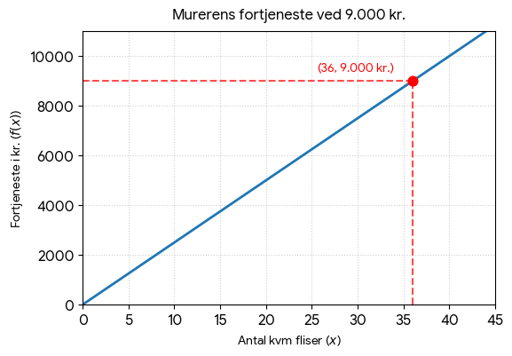
7. Areal og rumfang | Kompetenceområder: Geometri og måling  Fokus: Areal, rumfang, budgettering.  Eleverne udfører beregninger og vurderer realistiske budgetter. | 7.1 Areal:  96 m²  7.2 Rumfang:  14,4 m³  7.3 Pris for beton:  16.560 kr.  7.4 Samlet budget inkl. 15 %:  ca. 19.044 kr.
8. Procent og multiplikation | Kompetenceområder: Tal og algebra  Fokus: Procentvis spild, multiplikation, afrunding.  Opgaven giver træning i systematiske beregninger i praksis. | 8.1 Antal paller uden spild:  10 paller  8.2 Mursten inkl. spild:  5.040 stk.  8.3 Paller i alt:  11 paller  8.4 Samlet pris:  30.250 kr.
9. Procent og pris | Kompetenceområder: Tal og algebra  Fokus: Rabat, besparelse, sammenligning af procenter. | 9.1 Pris pr. pakke efter rabat:  116 kr.  9.2 Samlet pris:  9.860 kr.  9.3 Samlet besparelse:  2.465 kr.  9.4 Forskel i besparelse ved 18 % rabat:  246,5 kr.
10. Overskud og økonomi | Kompetenceområder: Tal og algebra, Matematiske kompetencer  Fokus: Variable udgifter, overskud, break-even.  Eleverne modellerer økonomiske sammenhænge algebraisk. | 10.1 Formel for overskud:  Overskud = omsætning − faste udgifter − variable udgifter  10.2 Overskud:  248.400 kr.  10.3 Omsætning ved nulpunkt:  ca. 117.073 kr.
11. Geometri og økonomi | Kompetenceområder: Geometri og måling, Tal og algebra  Fokus: Areal, prisberegning, løn.  Opgaven integrerer flere matematiske repræsentationer. | 11.1 Areal af græsplæne:  96 m²  11.2 Pris for græsfrø:  4.320 kr.  11.3 Areal af flisesti:  96 m²  11.4 Pris for fliser:  24.000 kr.  11.5 Jonas’ samlede løn:  3.240 kr.  11.6 Formel for samlet pris:  Samlet pris = græsfrø + fliser + løn
12. Statistik og sandsynlighed | Kompetenceområder: Statistik og sandsynlighed  Fokus: Procenter, sandsynlighed, diagrammer.  Eleverne udfører og vurderer statistiske undersøgelser. | 12.1 Beskadigede fliser i procent:  4,17 %  12.2 Defekte græspakker i procent:  3,53 %  12.3 Sandsynlighed for hel flise:  95,83 %  12.4 Sandsynlighed for hel græspakke:  96,47 %  12.5 Diagram  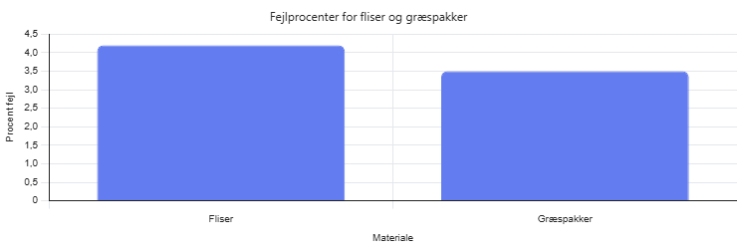  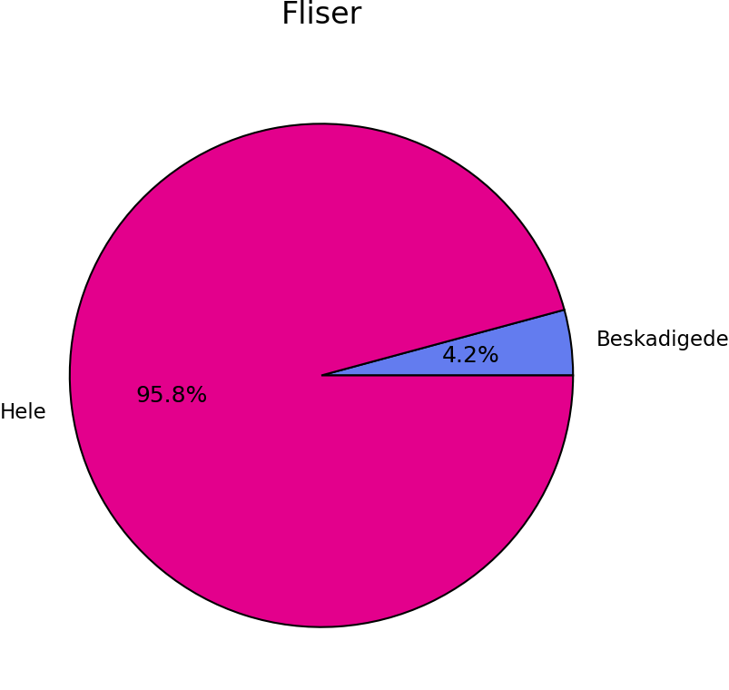  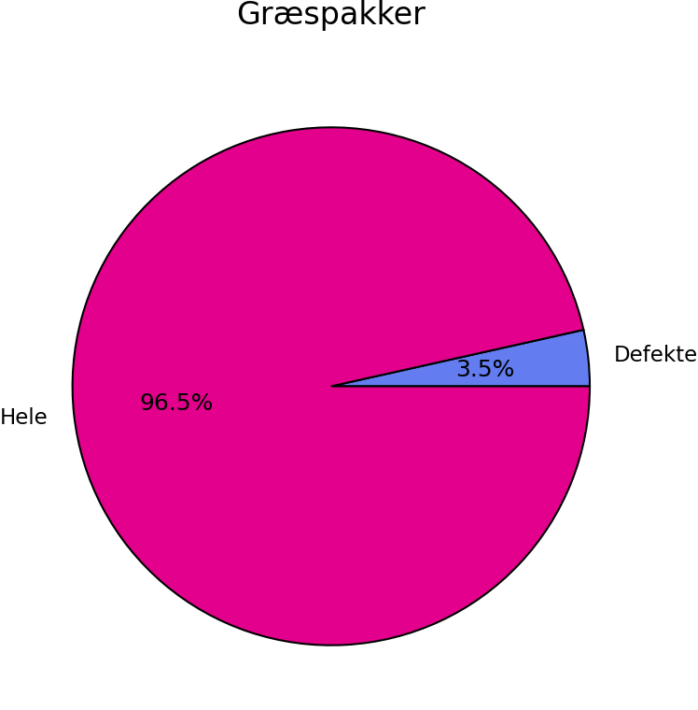  12.6 Forventet antal beskadigede fliser ved 240 stk.:  ca. 10 fliser
13. Statistik og sandsynlighed | Kompetenceområder: Statistik og sandsynlighed  Fokus: Procenter, sandsynlighed, diagrammer.  Eleverne udfører og vurderer statistiske undersøgelser. | 13.1 Beskadigede rør i procent:  6 %  13.2 Defekte bøjninger i procent:  4,21 %  13.3 Sandsynlighed for helt rør:  94 %  13.4 Sandsynlighed for hel bøjning:  95,79 %  13.5 Diagram  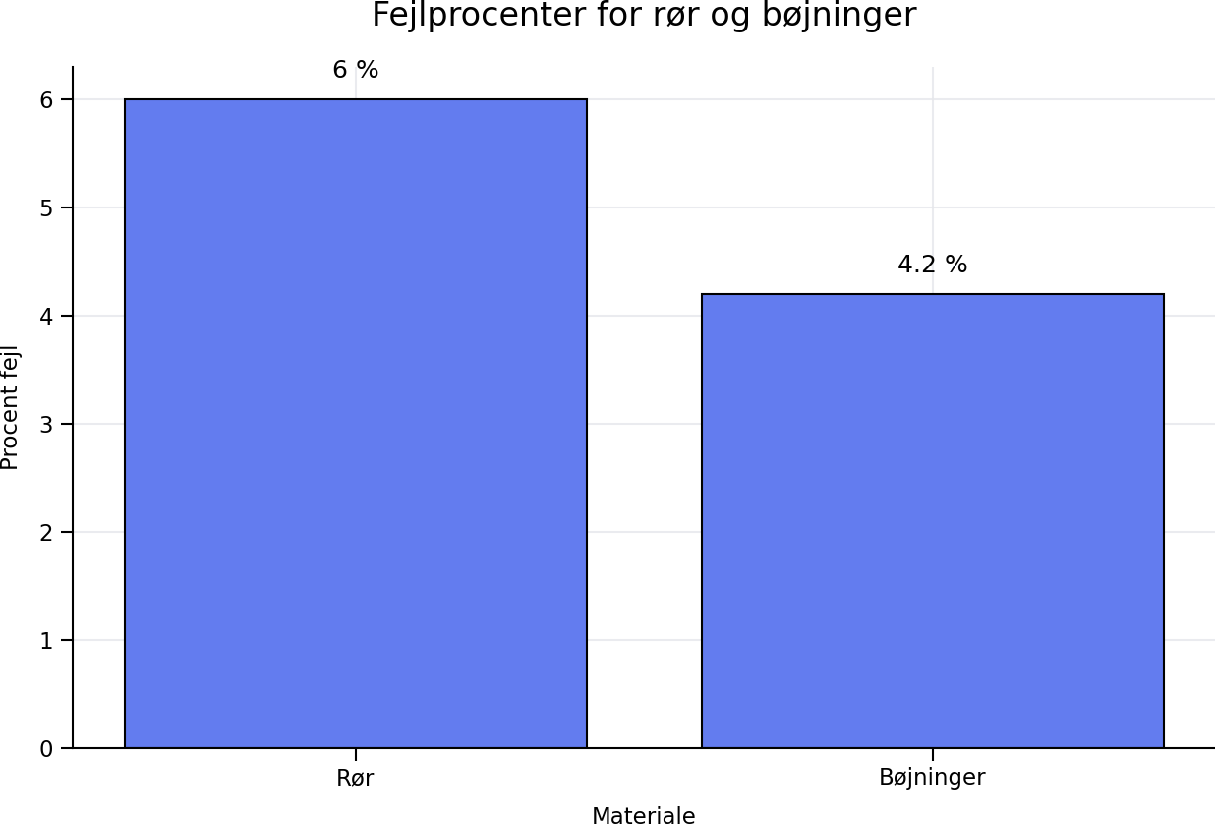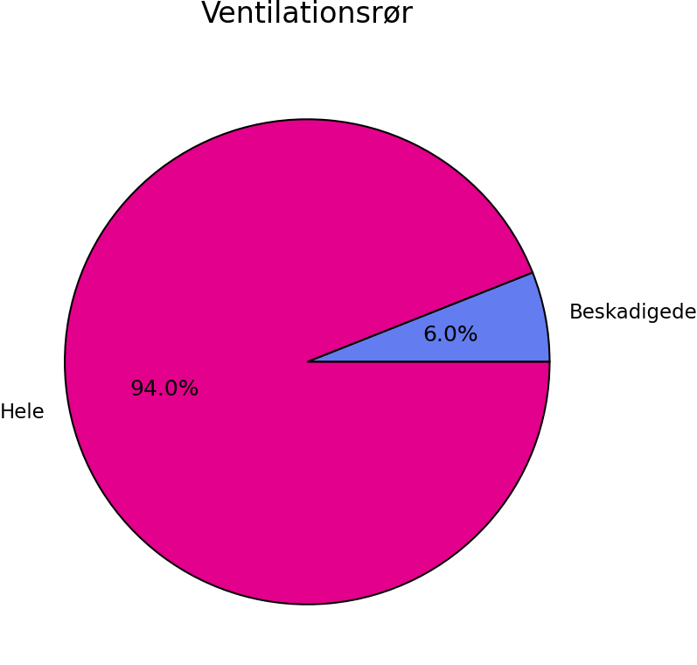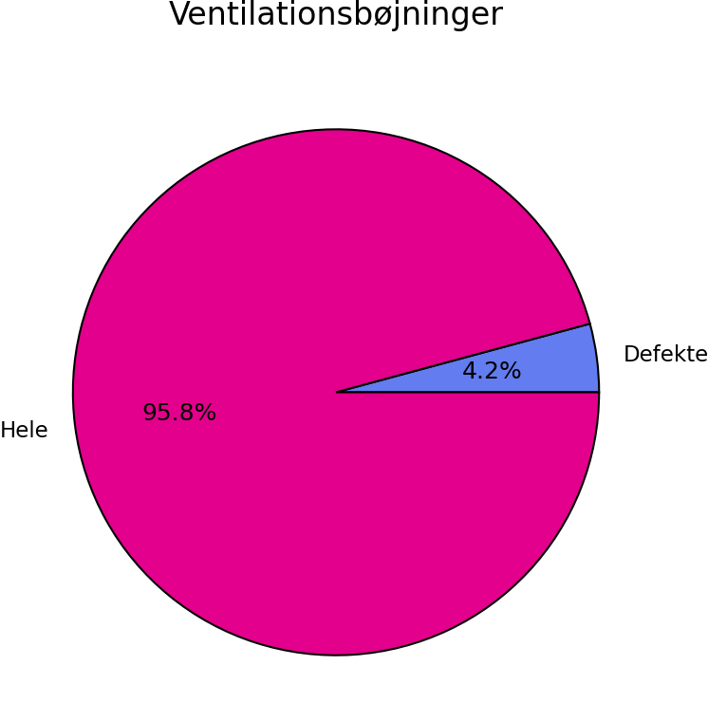
14. Pythagoras og enheder | Kompetenceområder: Geometri og måling  Fokus: Retvinklede trekanter, enheder.  Eleverne anvender geometriske sammenhænge i praksis. | 14.1 Kabellængde:  ca. 6,5 m  14.2 Kabellængde inkl. 10 % ekstra:  ca. 7,2 m  14.3 Pris for kabel:  ca. 202 kr.
15. Ligninger og økonomi | Kompetenceområder: Tal og algebra, Matematiske kompetencer  Fokus: Ligninger, avance, økonomisk modellering. | 15.1 Samlet lønudgift:  1.800 kr.  15.2 Samlet udgift før avance:  4.250 kr.  15.3 Pris til kunden:  5.100 kr.  15.4 Fortjeneste:  850 kr.  15.5 Ligning:  x = 1,2 · 4.250
16. Omsætning og formler | Kompetenceområder: Tal og algebra  Fokus: Formelopstilling, overskud, vurdering af økonomisk risiko. | 16.1 Formel for overskud:  O = x − 96.000 − 0,18x  16.2 Overskud:  248.400 kr.  16.3 Omsætning ved nulpunkt:  ca. 117.073 kr.

